30.03.20р.
ГР.О-4 предмет «Захист рослин від шкідників»
Професійна кваліфікація: озеленювач 3-го розряду.
Тема уроку: Дезінфекція насіння.
КОНСПЕКТ
Прочитайте конспект
Для підвищення ефективності насіння при посадці і надії на те, що з нього проросте гарна рослина, насіння потрібно обробити.
Існують певні групи обробки насіння:
- дезінфекція, під час якої відбувається знезараження насіння;
- прискорення проростання – виводить насіння із стану спокою;
- загартовування, тобто підвищується імунітет самого насіння.
Дезінфекція насіння перешкоджає поширенню грибних і бактеріальних хвороб.
Найпростішим способом знезараження насіння є проведення обробки розчином марганцю. 1 грам цього препарату необхідно розвести в 100 мл. води і замочити насіння хвилин на 15 — 20. Згодом потрібно буде їх промити водою з-під крана і добре висушити.
Щоб наситити насіння мікроелементами, до розчину можна додати борну кислоту (200 мг на 100 г)
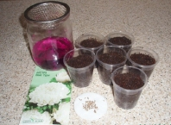
Досвідчені садівники перед посадкою проводять замочування насіння в розчині перекису водню. Така процедура допомагає отримати здорові і активні до проростання зерна.
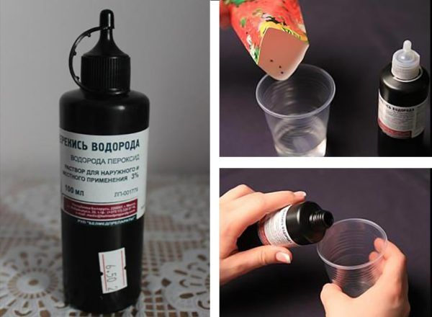
У перекису водню містяться цінні компоненти, речовини використовують для обробки насіння перед посівом з метою:
- знищення непридатних до вирощування зерен. У будь-якому посадковому матеріалі, купленому в магазині або заготовленому в домашніх умовах, є браковані зерна, вони не знадобляться для посадки. Щоб визначити, яке насіння порожнє, досить пересипати його в чашку з перекисом. Порожнє насіння відразу ж спливе на поверхню, а повне осяде на дно;
- знезаражування. Під час зберігання на зернах активно розвивається патогенна мікрофлора. Шкідливі спори зберігаються в посадковому матеріалі, тому сходи виростають хворими. Перекис знищує більшість огіркових інфекцій, перешкоджає розмноженню бактерій і будь-якої патогенної мікрофлори;
- швидкого проростання. Під час замочування в розчині перекису водню шкірка насіння розмокає і насичується бульбашками кисню, відбувається її подальша активація. Через кілька годин насіннєва оболонка зовсім руйнується, а крізь неї показується молодий паросток;
- загартовування. Якщо змочити серветку в розчині перекису, покласти в неї насіння і прибрати в холодильник, то майбутня розсада легше переживе пересадку на вулицю і краще адаптується до нових умов. Імунітет культури зміцнюється, і вона буде нормально сприймати знижену температуру.
Перекис водню використовують не тільки для обробки насіння огірків, але і для інших культур.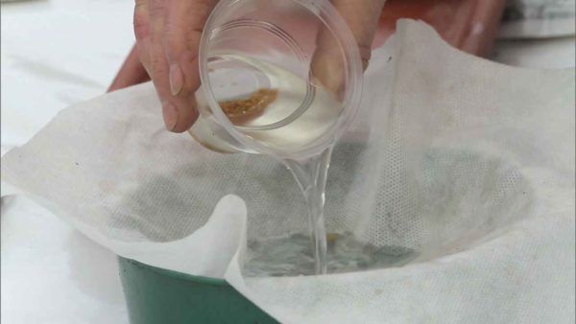
Потрібно підготуватися перед замочуванням насіння в перекису водню перед посадкою.
Для цього проводять підготовчі дії:
- насіння попередньо замочують у звичайній прохолодній воді протягом 30 хвилин, щоб розм’якшити захисну оболонку;
- розводять робочий розчин, що складається з ст. л. 3% розчину аптечного перекису і 500 мл води.
Для того, щоб замочити насіння, знадобиться посуд, це може бути стакан або блюдце, можна використовувати невелику плоску тарілку. Обсяг посуду залежить від кількості замочуваних зерен. Якщо обробляти планується відразу кілька сортів, то і тарілок знадобиться багато.
Крім посуду нарізують невеликі тканинні клапті. Вони повинні бути з бавовни або іншої повітропроникної тканини, але тільки не з синтетики.
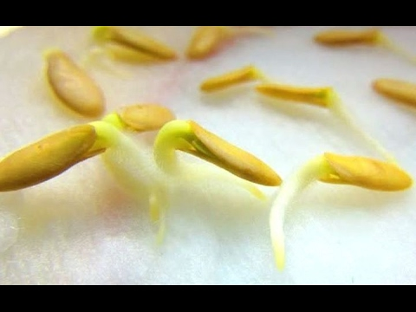
Процес замочування зерен перекисом водню перед посівом складається з декількох простих кроків:
- викладіть на чисте сухе блюдце в один або два шари шматочок тканини, змочіть свіжоприготовленим розчином перекису. Якщо замість тканини використовують бинт, то його згортають в 3-4 шари;
- на тканинну вологу поверхню викладають в один шар насіння, рівномірно їх розподіляючи. Потім накривають їх зверху таким же тканинним клаптем, просоченим рідиною. Насіння повинно бути повністю в просоченні;
- блюдця залишають при кімнатній температурі на 12 годин або прибирають в холодильник на 5-6 годин;
- оброблене насіння після закінчення часу дістають, промивають під проточною водою і просушують.
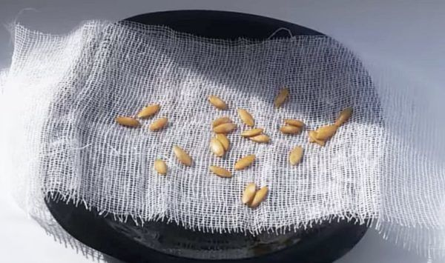
В тому випадку, коли кількість зерен велика, то потрібно налити на блюдце перекис так, щоб його шар становив 2-3 мм, і висипати в нього зернятка. Подальший порядок дій не відрізняється від попереднього.
Після обробки насіння готове до посадки.
Для тривалого зберігання оброблені зерна непридатні, в іншому випадку всі корисні якості процедури просто зникають. Виникає ризик зараження інфекціями, погіршується схожість, а на захисній оболонці від замочування з часом з’являється цвіль. Надалі це негативно позначиться на розвитку овочів.
Проти цибулевих і часниковий кліщів насіння дезінфікують витримуючи насіння на сонці 2-3 дні.
Можна опромінювати насіння ультрафіолетовою лампою.
Для дезінфекції насіння їх можна занурювати в 1% - ний розчин марганцівки.
Дезінфікувати насіння можна в 2% -му розчині перекису водню при температурі 45 ° С на протязі 5-10 хвилин.
Проти бактеріальних хвороб насіння можна обробити соком алое. Для цього листочок алое 5 діб витримують у темному місці при +2 ° С, потім віджимають сік і розбавляють його водою 1: 1. У такому розчині насіння витримують 24 години.
Проти судинного бактеріозу насіння капусти. редьки. брукви. редису обробляють часниковим розчином. Для його приготування 25 г часнику подрібнюють, додають 100 мл води. Насіння кладуть у цю суміш на 1 годину. Після обробки їх промивають і просушують.
Проти вірусних інфекцій необхідна термічна обробка насіння (прогрівання).

Домашнє завдання:
(запишіть відповіді на питання в зошиті)
- Назвіть, які існують певні групи обробки насіння?
- Для чого потрібно виконувати дезінфекцію насіння?
- Які питання вирішує обробка насіння перекисом водню?
- Яким чином проводять дезінфекцію насіння розчином марганцівки?
- З яких кроків складається процес замочування насіння перекисом водню?
- Чи можна зберігати оброблене насіння?

